PROJEKTMANAGEMENT RISIKOBEWERTUNG

PROJEKT-ID | PROJEKTNAME |  |  |  |  |  | PROJEKTLEITER

 |  |  | VOR-RECHTSSTREITIGKEITEN |  |  |  | NACH EINEM RECHTSSTREIT
REF / ID | AKTIVITÄT | RISIKO | SCHWERE DES RISIKOS | RISIKOWAHRSCHEINLICHKEIT | RISIKOSTUFE | MINDERUNGSMASSNAHMEN / WARNUNGEN / ABHILFEMASSNAHMEN | SCHWERE DES RISIKOS | RISIKOWAHRSCHEINLICHKEIT | RISIKOSTUFE | AKZEPTABEL, UM FORTZUFAHREN?
 |  |  | – AKZEPTABEL – ERTRÄGLICH – UNERWÜNSCHT – UNERTRÄGLICH | – UNWAHRSCHEINLICH – MÖGLICH – WAHRSCHEINLICH | – NIEDRIG– MITTEL – HOCH – EXTREM |  | – AKZEPTABEL – ERTRÄGLICH – UNERWÜNSCHT – UNERTRÄGLICH | – UNWAHRSCHEINLICH – MÖGLICH – WAHRSCHEINLICH | – NIEDRIG– MITTEL – HOCH – EXTREM | JA / NEIN

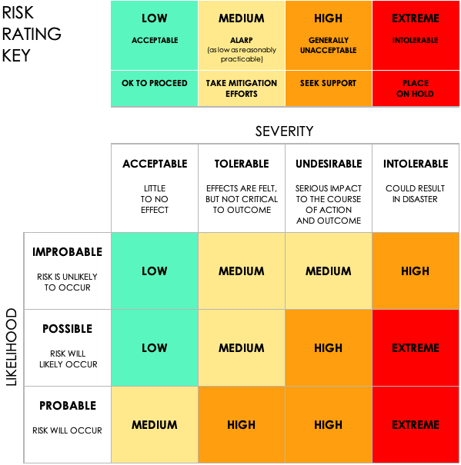

VERZICHTSERKLÄRUNG

Alle Artikel, Vorlagen oder Informationen, die von Smartsheet auf der Website bereitgestellt werden, dienen nur als Referenz. Obwohl wir uns bemühen, die Informationen auf dem neuesten Stand und korrekt zu halten, geben wir keine Zusicherungen oder Gewährleistungen jeglicher Art, weder ausdrücklich noch stillschweigend, über die Vollständigkeit, Genauigkeit, Zuverlässigkeit, Eignung oder Verfügbarkeit in Bezug auf die Website oder die auf der Website enthaltenen Informationen, Artikel, Vorlagen oder zugehörigen Grafiken. Jegliches Vertrauen, das Sie auf solche Informationen setzen, erfolgt daher ausschließlich auf Ihr eigenes Risiko.

